# บทที่ 4

# ผลการดำเนินงาน

ในการทดสอบการทำงานของระบบแจ้งซ่อมและสำรองเครื่องให้ลูกค้า โปรแกรมที่ได้ทำการพัฒนา

ขึ้นมาซึงประกอบด้วย การทำงานของโปรแกรมและวิธีการใช้งานโปรแกรม ซึ้งมีขั้นตอนในการทดสอบระบบ

แจ้งซ่อมและสำรองเครื่องให้ลูกค้า โดยมีผลการทดสอบและขั้นตอนดังนี้

4.1 การทดสอบการใช้งานโปรแกรม

4.2 การทดสอบการใช้งานโปรแกรมโดยแสดงเป็นหน้าเมนูต่าง ๆ

## 4.1 การทดสอบการใช้งานโปรแกรม

ในการทดสอบการทำงานของโปรแกรม สามารถแบ่งการทดสอบตามปัจจัยที่เกี่ยวข้องดังนี้

4.1.1 ทดสอบผ่านการใช้งานบนวินโดว์

ทดสอบผ่านการใช้งานบนวินโดว์ ระบบนี้จะทำงานบนวินโดว์ทดสอบโดยใช้เครื่อง

คอมพิวเตอร์ที่มีระบบปฎิบัติการตั้งแต่ Windows 7 ขึ้นไป มีรายละเอียดดังนี้

ตารางที่ 4.1 ทดสอบผ่านการใช้งานบนวินโดว์ (Windows 7)

|  |  |  |  |  |
| --- | --- | --- | --- | --- |
| การทดสอบ | ผลการทำงาน | | | หมายเหตุ |
| ทำงานได้ | ทำงานได้บางส่วน | ทำงานไม่ได้ |
| ติดตั้งโปรแกรมบนวินโดว์ | 🗸 |  |  |  |
| ล็อคอินเข้าสู่ระบบ | 🗸 |  |  |  |
| ทดสอบการทำงานต่างๆ | 🗸 |  |  |  |
| พิมพ์ใบเคลม | 🗸 |  |  |  |

4.1.2 ทดสอบการใช้งานของโปรแกรมแจ้งซ่อมและสำรองเครื่องให้ลูกค้า

ในการทดสอบการทำงานของโปรแกรมนั้นโดยเริ่มจากการเพิ่มข้อมูลการแจ้งซ่อม การจัดการข้อมูลการแจ้งซ่อม การเพิ่มข้อมูลลูกค้า การจัดการข้อมูลของลูกค้า การเพิ่มข้อมูลอุปกรณ์ การจัดการข้อมูลอุปกรณ์ การนำเข้าของอุปกรณ์ การเบิกอุปกรณ์ และการรับคืนอุปกรณ์

**ตารางที่ 4.2** ทดสอบการใช้งานของโปรแกรมระบบแจ้งซ่อมและสำรองเครื่องให้ลูกค้า

|  |  |  |  |
| --- | --- | --- | --- |
| การทดสอบ | ความสามารถในการใช้งาน | | |
| ได้ | พบปัญหา | หมายเหตุ |
| 1. การเข้าใช้งานของผู้ใช้ | | | |
| 1.1 สมัครสมาชิกเข้าใช้งาน | 🗸 |  | * |
| 1.2 การเข้าสู่ระบบ login เข้าสู่ระบบ | 🗸 |  | ** |
| 2. การเข้าใช้งานหน้าจัดการข้อมูลแจ้งซ่อม | | | |
| 2.1 ค้นหารายการแจ้งซ่อม | 🗸 |  | * |
| 2.2 เพิ่ม ลบ แก้ไขรายการแจ้งซ่อม | 🗸 |  | ** |
| 3. การเข้าใช้งานหน้าจัดการข้อมูลลูกค้า | | | |
| 3.1 ค้นหารายการลูกค้า | 🗸 |  | * |
| 3.2 ตรวจสอบ เพิ่ม ลบ แก้ไขข้อมูลลูกค้า | 🗸 |  |  |
| 4. การเข้าใช้งานหน้าจัดการข้อมูลอุปกรณ์ | | | |
| 4.1 ค้นหาข้อมูลอุปการณ์ | 🗸 |  |  |
| 4.2 ตรวจสอบ เพิ่ม ลบ แก้ไขข้อมูลอุปกรณ์ | 🗸 |  |  |
| 5. การเข้าใช้งานหน้านำเข้าอุปกรณ์ | | | |
| 5.1 การนำเข้าอุปกรณ์ | 🗸 |  |  |
| 5.2 ค้นหาการนำเข้าอุปกรณ์ | 🗸 |  |  |
| 5.3 พิมพ์รายการนำเข้าอุปกรณ์ | 🗸 |  |  |
| 6. การเข้าใช้งานหน้าการเบิกอุปกรณ์ | | | |
| 6.1 การค้นหารายการเบิกอุปกรณ์ | 🗸 |  |  |
| 6.2 การเบิกอุปกรณ์สำรอง | 🗸 |  |  |
| 6.3 การรับคืนอุปกรณ์ | 🗸 |  |  |

ซึ่งจากผลสรุปการทดสอบโปรแกรม ระบบแจ้งซ่อมและสำรองเครื่องให้ลูกค้า ในส่วนต่าง ๆ ไม่ว่าจะเป็นส่วนของ การล็อคอินเข้าสู่ระบบ การใช้งานหน้าจัดการข้อมูลการแจ้งซ่อม การใช้งานหน้าจัดการข้อมูลลูกค้า การใช้งานหน้าจัดการข้อมูลอุปกรณ์ การใช้งานหน้านำเข้าของอุปกรณ์

การใช้งานหน้ารายการเบิกอุปกรณ์สำรอง สามารถสรุปข้อมูลการทดสอบว่าโปรแกรมสามารถใช้งานได้

ตาม ตารางที่ 4.2

## 4.2 การทดสอบการใช้งานโปรแกรมโดยแสดงเป็นหน้าเมนูต่าง ๆ

### 4.2.1 การใช้งานหน้าเมนู แจ้งซ่อม

- ปุ่มแจ่งซ่อม คือ ปุ่มที่ใช้ในการเพิ่มข้อมูลการแจ้งซ่อม

- ปุ่มค้นหา คือ เมื่อพิมพ์ข้อมูลที่ต้องการค้นหาลงในกล่องข้อความ แล้วกดปุ่มค้นหา จะได้ข้อมูลการแจ้งซ่อมที่ต้องการค้นหา

-ดับเบิ้ลคลิกที่เซลล์ในตาราง คือ จะเลือกการใช้งานการแก้ไขข้อมูลการแจ้งซ่อม และการลบข้อมูลการแจ้งซ่อม

ตัวอย่างการแสดงข้อมูลการแจ้งซ่อม ดังรูปที่ 4.1

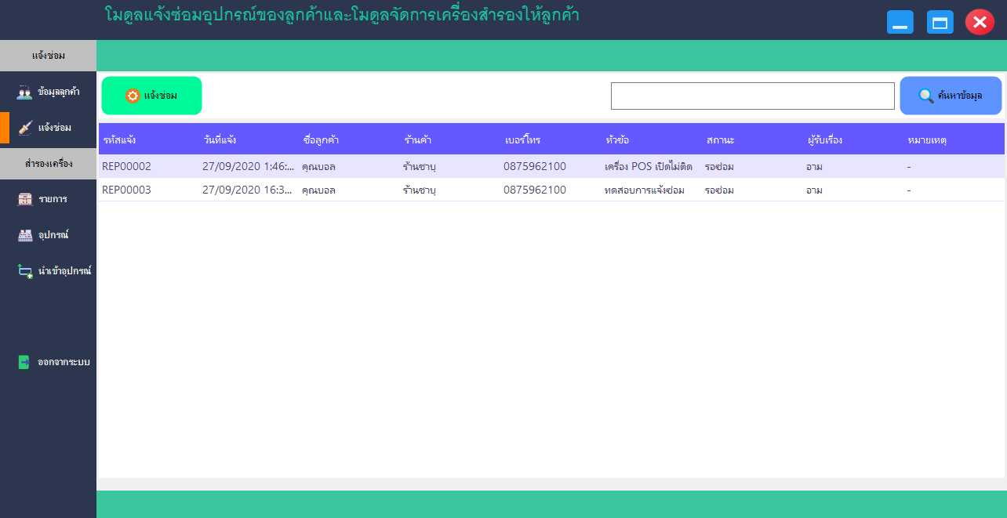

รูปที่ 4.1 หน้าแสดงข้อมูลการแจ้งซ่อม

### 4.2.2 การใช้งานหน้าเมนู เพิ่มการแจ้งซ่อม

-ปุ่มบันทึก คือ ปุ่มที่ใช้งานการบันทึกข้อมูลการแจ้งซ่อมเมื่อกรอกข้อมูลการแจ้งซ่อมแล้ว

-ปุ่ม Clear คือ ปุ่มที่ใช้สำหรับเคลียข้อมูล

ตัวอย่างการทำสอบการเพิ่มข้อมูลการแจ้งซ่อม ลงไปในระบบ ดังรูปที่ 4.2

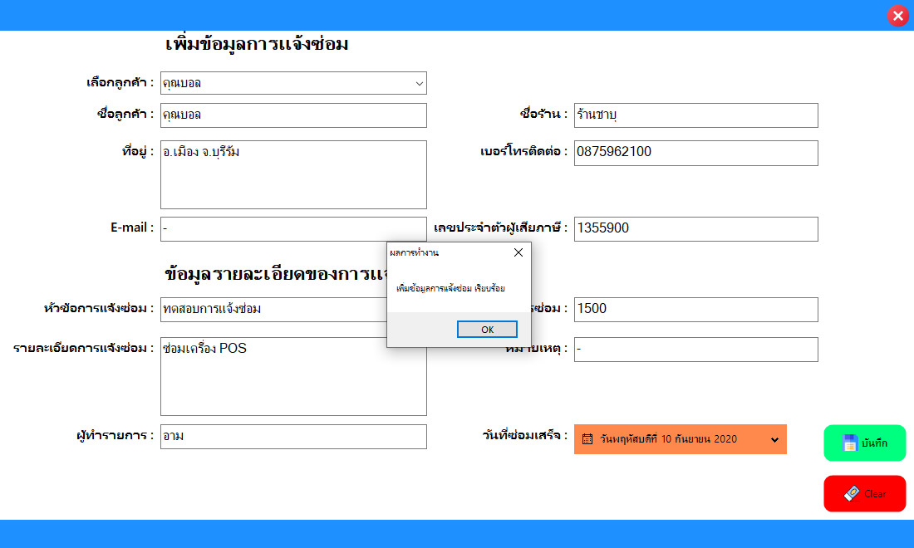

รูปที่ 4.2 หน้าเมนูเพิ่มการแจ้งซ่อม

### 4.2.3 การใช้งานหน้า เมนูแก้ไขการแจ้งซ่อม และลบการแจ้งซ่อม

- ปุ่มแก้ไข คือ ปุ่มที่ใช้งานการแก้ไขข้อมูลการแจ้งซ่อม

- ปุ่มลบ คือ ปุ่มที่ใช้งานลบข้อมูลการแจ้งซ่อม

ตัวอย่างการทดสอบ การแก้ไขข้อมูลการแจ้งซ่อม ดังรูปที่ 4.3

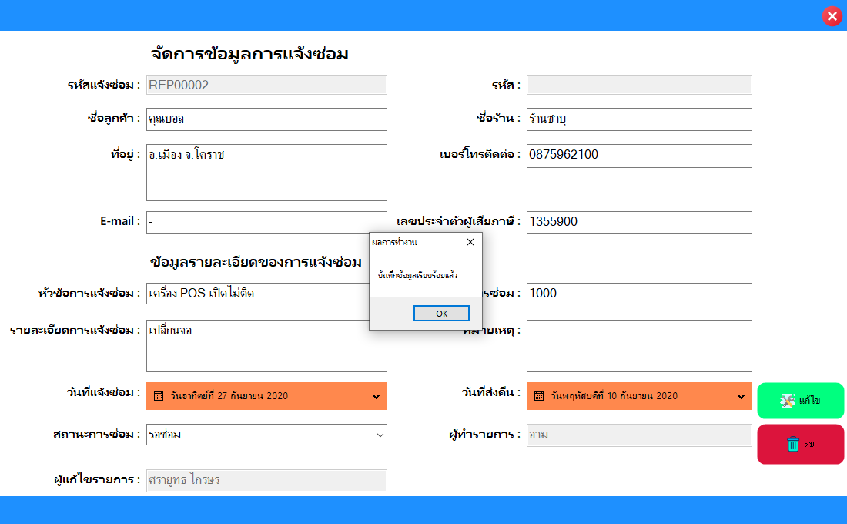

รูปที่ 4.3 หน้าเมนูแก้ไขข้อมููลการแจ้งซ่อม

ตัวอย่างการทดสอบ การลบข้อมูลการแจ้งซ่อม ดังรูปที่ 4.4

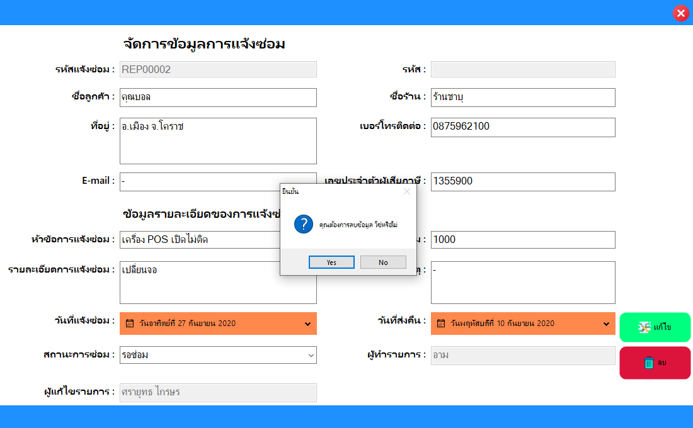

รูปที่ 4.4 การลบข้อมูลการแจ้งซ่อม

### 4.2.4 การใช้งานแสดง ข้อมูลลูกค้า

-ปุ่มเพิ่มลูกค้า คือ ปุ่มที่ใช้งานการเพิ่มลูกค้าลงไปในระบบ

-ปุ่มค้นหาลูกค้า คือ เมื่อพิมพ์ข้อมูลที่ต้องการค้นหาลงในกลองข้อความแล้วกดปุ่มค้นหา

จะแสดงข้อมูลที่ต้องการค้นหาในตารางด้านล่าง

ตัวอย่างการแสดงข้อมูลลูกค้า ดังรูปที่ 4.5

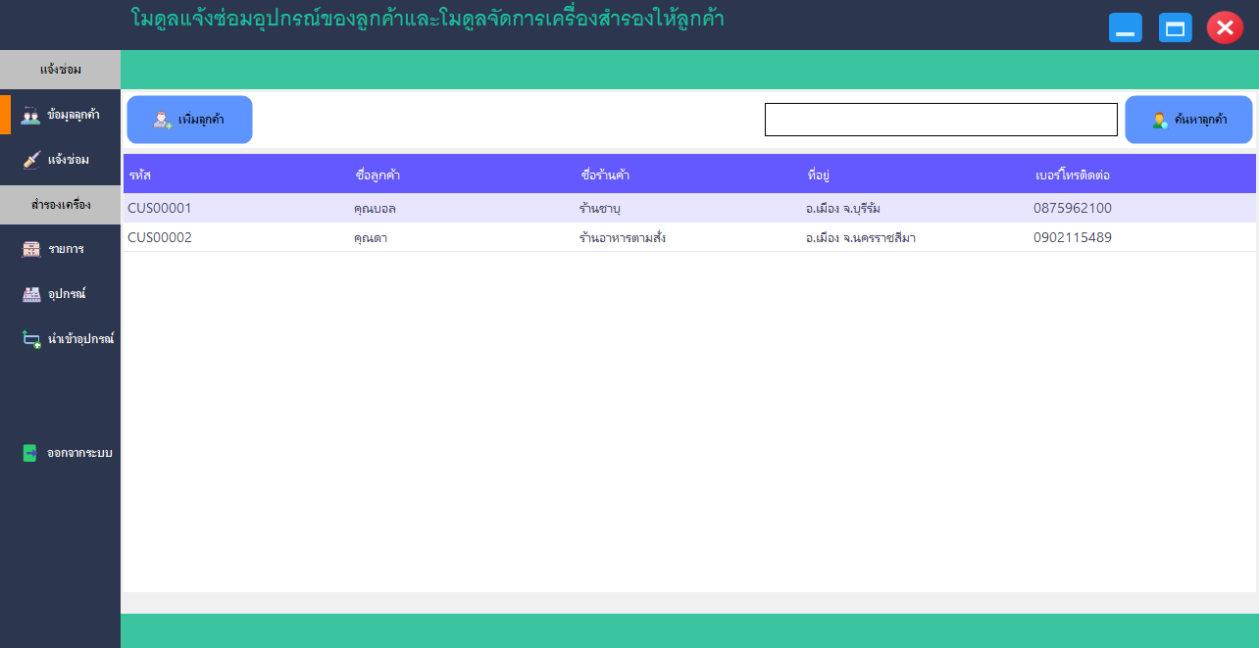

รูปที่ 4.5 หน้าแสดงข้อมูลลูกค้า

### 4.2.5 การใช้งานหน้า จัดการข้อมูลลูกค้า

ทดสอบการเพิ่มข้อมูลลูกค้า โดยตัวอย่างการเพิ่มข้อมูลลูกค้า ซึ่งยกตัวอย่างทดสอบโดยการ

เพิ่มคำว่า “ทดสอบระบบ” ดังรูปที่ 4.6

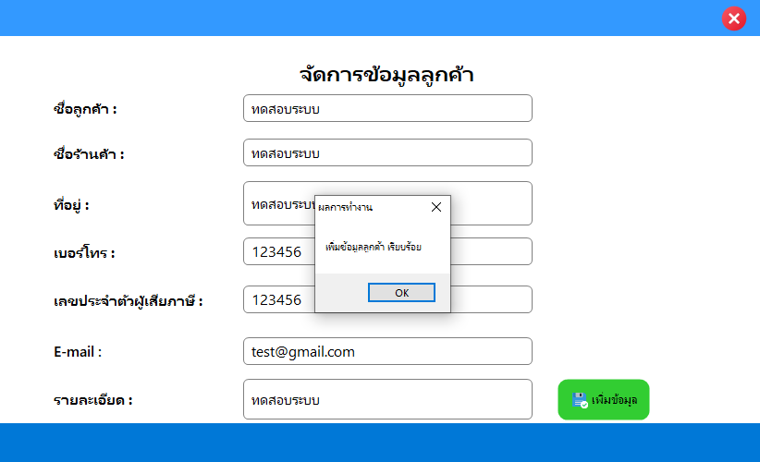

รูปที่ 4.6 การเพิ่มข้อมูลลูกค้า

ทดสอบการแก้ไขข้อมูลลูกค้า โดยตัวอย่างการแก้ไขข้อมูลลูกค้า ดังรูปที่ 4.7

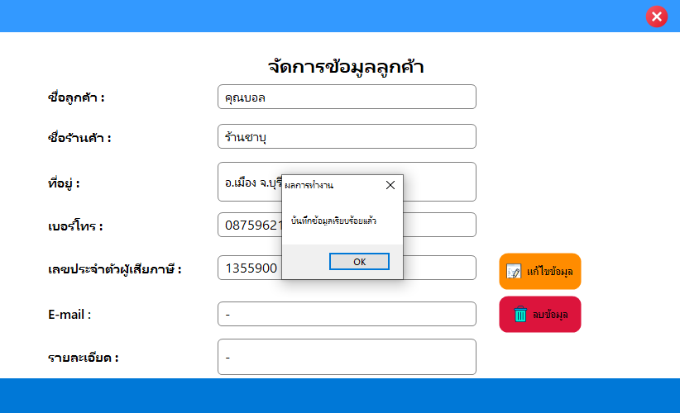

รูปที่ 4.7 แก้ไขข้อมูลลูกค้า

ทดสอบการลบข้อมูลลูกค้า โดยตัวอย่างการลบข้อมูลลูกค้า ดังรูปที่ 4.8

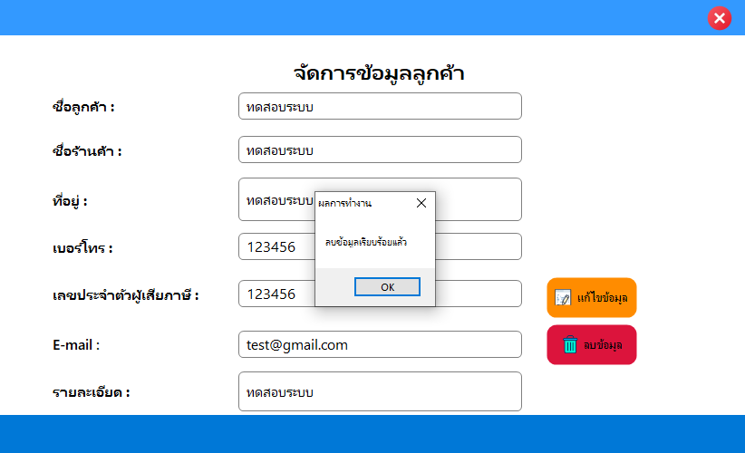

รูปที่ 4.8 การลบข้อมูลลูกค้า

### 4.2.6 การทดสอบการใช้งานหน้าจัดการข้อมูลอุปกรณ์

ทดสอบหน้าจัดการข้อมูลลูกค้า โดยเมื่อจัดการข้อมมูลเรียบร้อย ข้อมูลของอุปกรณ์ที่มีในสต๊อก

ทั้งหมดจะแสดงในตารางด้านล่างของหน้าจอในหน้าจัดการข้อมูลลูกค้าจะประกอบไปด้วยปุ่มการใช้งาน ดังนี้

-ปุ่มเพิ่มอุปกรณ์ คือ ปุ่มที่ใช้งานการเพิ่มข้อมูลอุปกรณ์ เมื่อกรอกข้อมูลอุปกรณ์ครบ

-ปุ่มแก้ไขอุปกรณ์ คือ ปุ่มใช้งานการแก้ไขอุปกรณ์ เมื่อมีการกรอกข้อมูลผิด

-ปุ่มลบอุปกรณ์ คือ ปุ่มใช้งานลบข้อมูลอุปกรณ์ออกจากระบบ

-ปุ่มค้นหา คือ ปุ่มที่ใช้งานค้นหาข้อมูลอุปกรณ์ เมื่อกรอกข้อมูลที่ต้องการค้นหาในกล่อง

ข้อความด่านล่าง

ตัวอย่างการแสดงข้อมูลที่มีอยู่ในสต๊อกทั้งหมด ดังรูปที่ 4.9

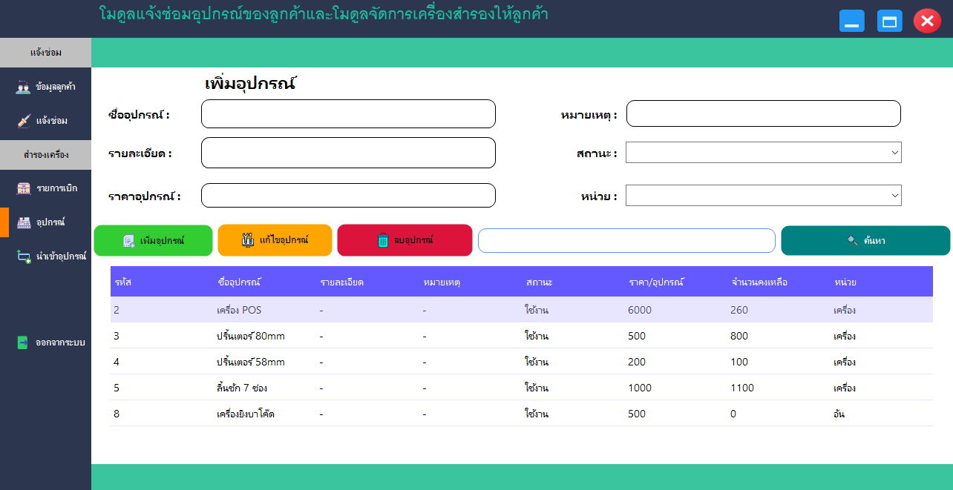

รูปที่ 4.9 หน้าการจัดการข้อมูลอุปกรณ์

ทดสอบการเพิ่มข้อมูลของอุปกรณ์ โดยตัวอย่างจะทำการเพิ่มข้อมูลอุปกรณ์ “ทดสอบ” ลงไปในระบบ ดังรูปที่ 4.10

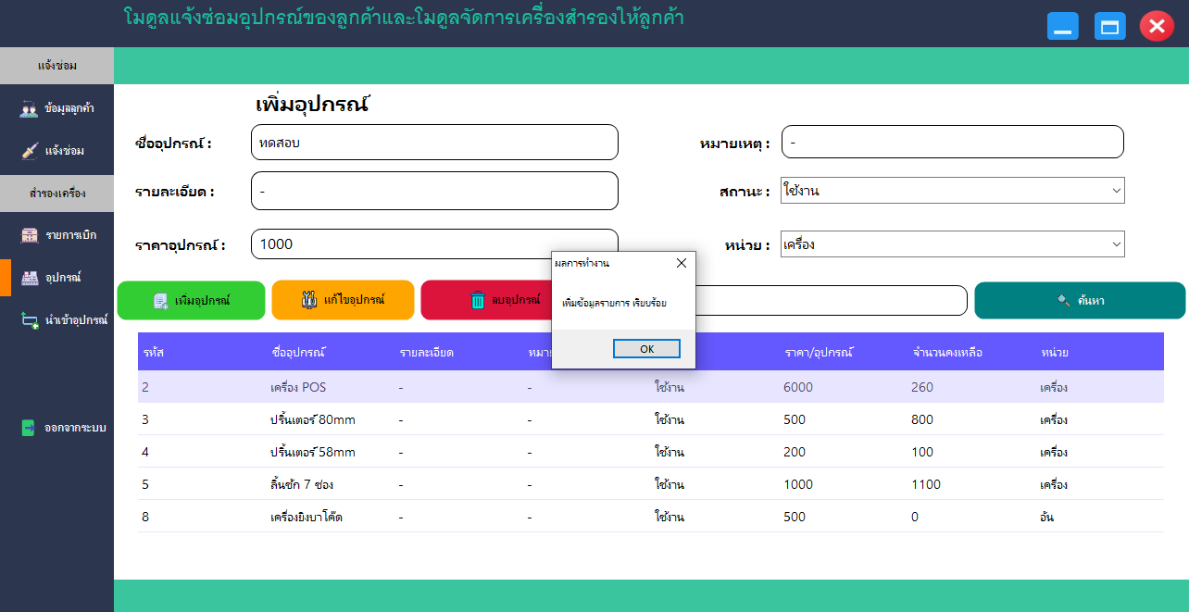

รูปที่ 4.10 เพิ่มข้อมูลอุปกรณ์

ทดสอบการแก้ไขข้อมูลของอุปกรณ์ โดยตัวอย่างจะทำการแก้ไขข้อมูลอุปกรณ์ “ทดสอบ” ในระบบ ดังรูปที่ 4.11

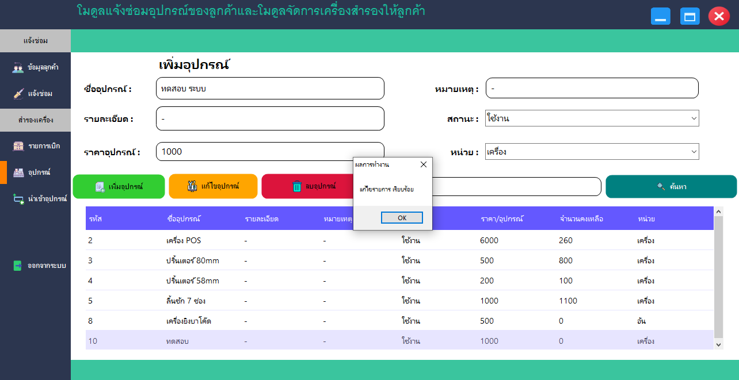

รูปที่ 4.11 แก้ไขข้อมูลอุปกรณ์

ทดสอบการลบข้อมูลของอุปกรณ์ โดยตัวอย่างจะทำการลบข้อมูลอุปกรณ์ “ทดสอบแก้ไข” ในระบบ ดังรูปที่ 4.12 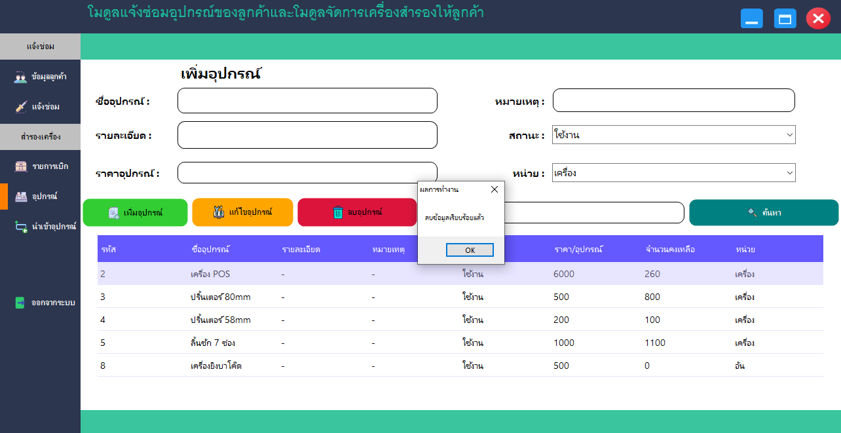

รูปที่ 4.12 การลบข้อมูลอุปกรณ์

### 4.2.7 การใช้งานเมนู แสดงรายการนำเข้า

หน้าแสดงรายการนำเข้าอุปกรณ์ จะแสดงข้อมูลการนำเข้าอุปกรณ์ทั้งหมด และสามารถค้นหา

ข้อมูลการนำเข้าอุปกรณ์ตามตัวหน้าสือ หรือจะค้นหาตามวันที่ก็ได้ หน้าแสดงข้อมูลการนำเข้าอุปกรณ์ จะแบ่งแสดงเป็น 2 อย่างคือ ข้อมูลที่ใช้งานอยู่ และข้อมูลที่ไม่ใช้งานแล้ว ดังรูปที่ 4.13

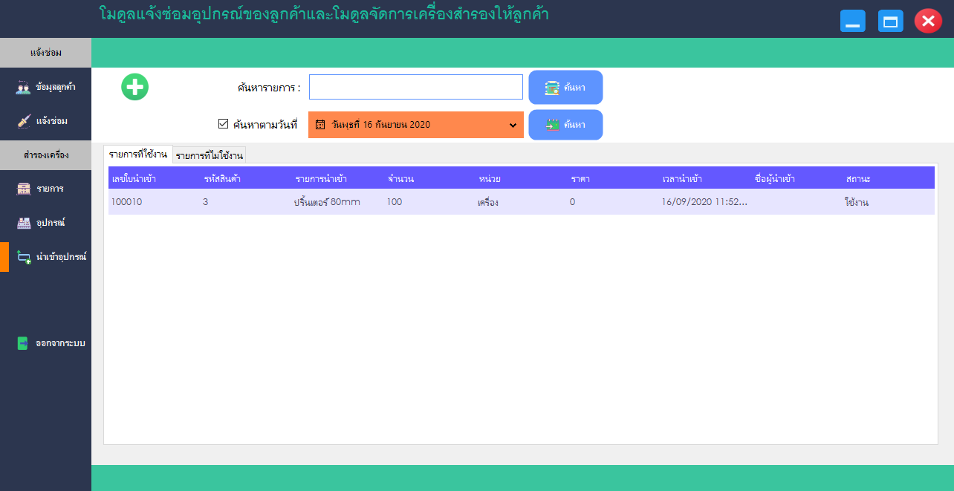

รูปที่ 4.13 แสดงข้อมูลการนำเข้า

### 4.2.8 การใช้งานเมนู หน้าการนำเข้าอุปกรณ์

เมื่อกดที่ปุ่มเครื่องหมายบวกหน้าแสดงรายการเมนูจะแสดงหน้านำเข้าอุปกรณ์ขึ้นมาให้กรอกข้อมูลการนำเข้า เมื่อกรอกข้อมูลการนำเข้าเสร็จแแล้วให้กดที่ปุ่มนำเข้า ข้อมูลจะถูกเพิ่มเข้าไปในตารางด้านล่าง และสามารถกรอกข้อมูลการนำเข้าได้มากกว่าหนึ่งข้อมูลเมื่อกรอกข้อมูลการนำเข้าเสร็จแล้วกดที่ปุ่มบัน

ทึกการนำเข้าข้อมูลการนำเข้าจะถูกบันทึกลงในฐานข้อมูล และเมื่อบันทึกข้อมูลลงในฐานข้อมูลแล้ว

จำนวนที่นำเข้าของอุปกรณ์แต่ละอุปกรณ์ จะถูกนำมาบวกกับจำนวนที่อยู่ในสต็อกเพื่อให้ทราบได้ว่า

จำนวนในสต็อกคงเหลืออยู่กี่จำนวน

ทดสอบการนำเข้าของอุปกรณ์ โดยตัวอย่างจะทำการนำเข้าอุปกรณ์ทั้งสามอุปกรณ์ลงในระบบ ดังรูปที่ 4.14

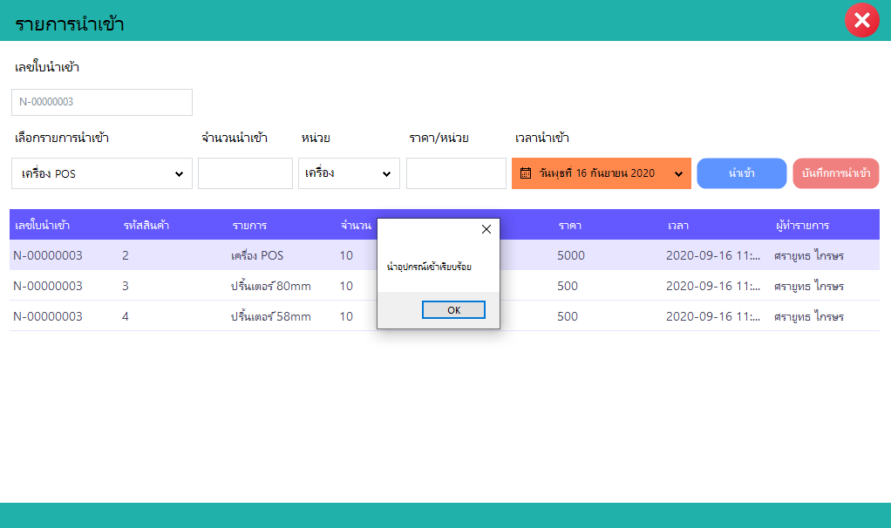

รูปที่ 4.14 แสดงการนำเข้า

### 4.2.9 การเปลี่ยนสถานการณ์นำเข้าของอุปกรณ์

เมื่อคลิกที่เซลล์ในตารางแสดงข้อมูลการนำเข้าจะสามารถเปลี่ยนสถานการณ์นำเข้าได้การสถานะเป็นใช้งานเมื่อคลิกที่เซลล์จะแสดงแต่สถานะไม่ใช้งานเพื่อไม่ไห้เปลี่ยนสถานะซ้ำกันและเมื่อไปที่ตารางรายการที่ไม่ใช้งาน เมื่อคลิกที่เซลล์จะแสดงแต่สถานะที่ไม่ใช้งาน เช่นเดียวกัน เมื่อเปลี่ยนสถานะจากใช้งานเป็นไม่ใช้งาน จำนวนในข้อมูลนั้นจะถูกนำมาลบกับจำนวนที่อยู่ในสต็อก และเมื่อเปลี่ยนกับมาเป็นใช้งาน จำนวนในข้อมูลนั้นจะถูกนำมาบวกในสต็อกกลับคืน

ทดสอบการเปลี่ยนสถานการณ์นำเข้าอุปกรณ์ ดังรูปที่ 4.15

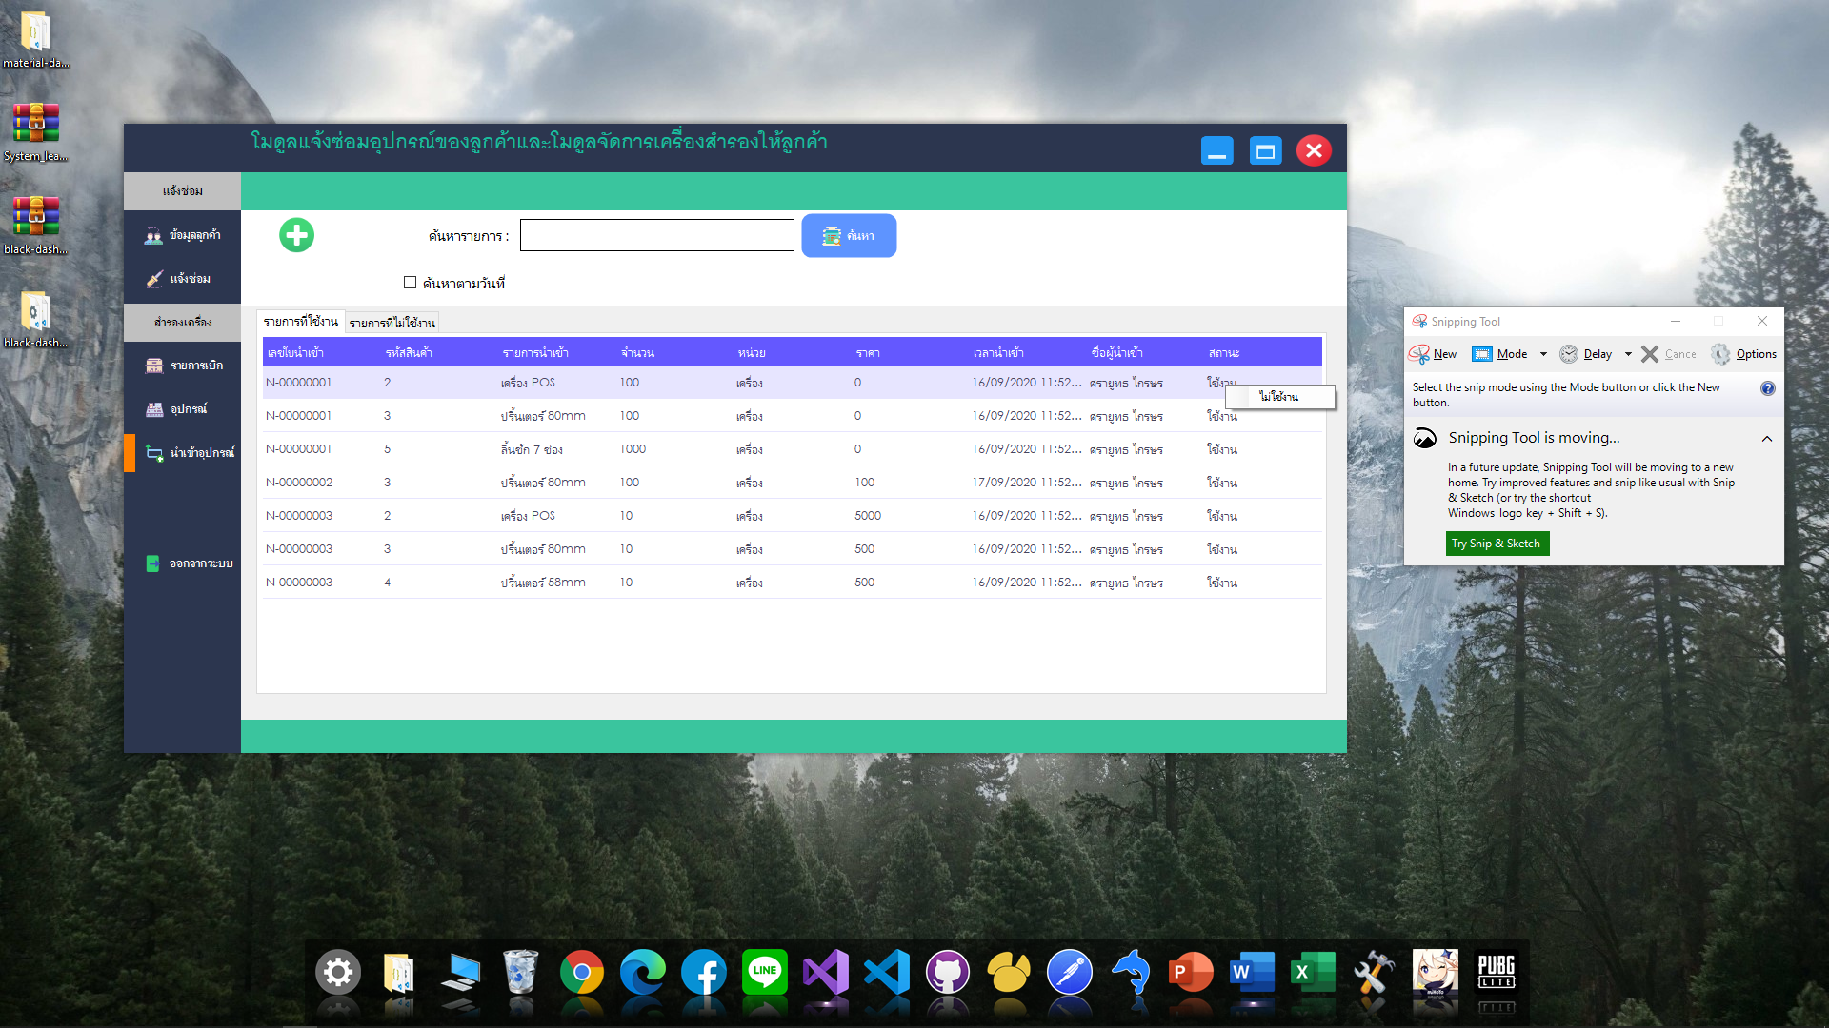

รูปที่ 4.15 การเปลี่ยนสถานการณ์นำเข้าอุปกรณ์

### 4.2.10 การใช้งานหน้า แสดงรายการเบิกอุปกรณ์

หน้าแสดงรายการเบิกอุปกรณ์ จะแสดงข้อมูลการเบิกอุปกรณ์ไปให้ลูกค้า

-ปุ่มค้นหา คือ เมื่อกรอกข้อความที่ต้องหาค้นหาลงในกล่องข้อความ คลิกที่ปุ่มค้นหา จะแสดงข้อมูลที่ค้นหาในตารางด้านล่าง

-ปุ่มเครื่องหมายบวก คือ เมื่อคลิกที่ปุ่มเครื่องหมายบวก จะแสดงหน้าเบิกอุปกรณ์ขึ้นมา

แสดงข้อมูลรายการเบิกลูกค้า ดังรูปที่ 4.16

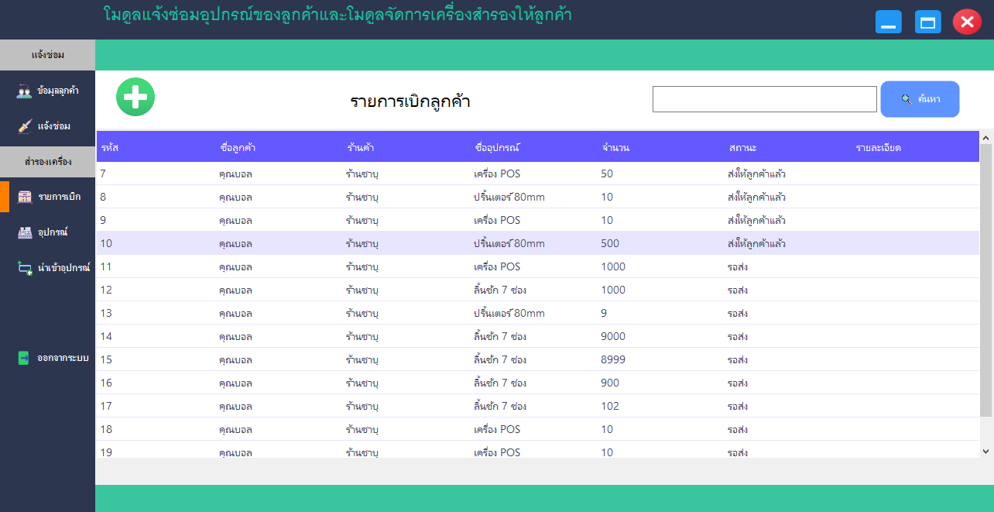

รูปที่ 4.16 แสดงรายการเบิกลูกค้า

### 4.2.11 การใช้งาน หน้าเบิกอุปกรณ์ให้ลูกค้า

หน้าการเบิกอุปกรณ์ในการเบิกอุปกรณ์จะต้องกรอกข้อมูลที่ต้องการเบิกและจำนวนที่ต้องการ

เบิกเมื่อกรอกข้อมูลกการเบิกเสร็จแล้วกดที่ปุ่มเบิกข้อมูลจะถูกเพิ่มลงในตารางด้านล่าง และสามารถ

เบิกอุปกรณ์ได้มากกว่าหนึ่งอุปกรณ์ เช่นเดียวกันกับนำเข้าอุปกรณ์ เมื่อกรอกข้อมูลครบแล้วกดที่ปุ่ม

บันทึกจะบันทึกข้อมูลการเบิกลงในฐานข้อมูล

ทดสอบการเบิกอุปกรณ์ ดังรูปที่ 4.17

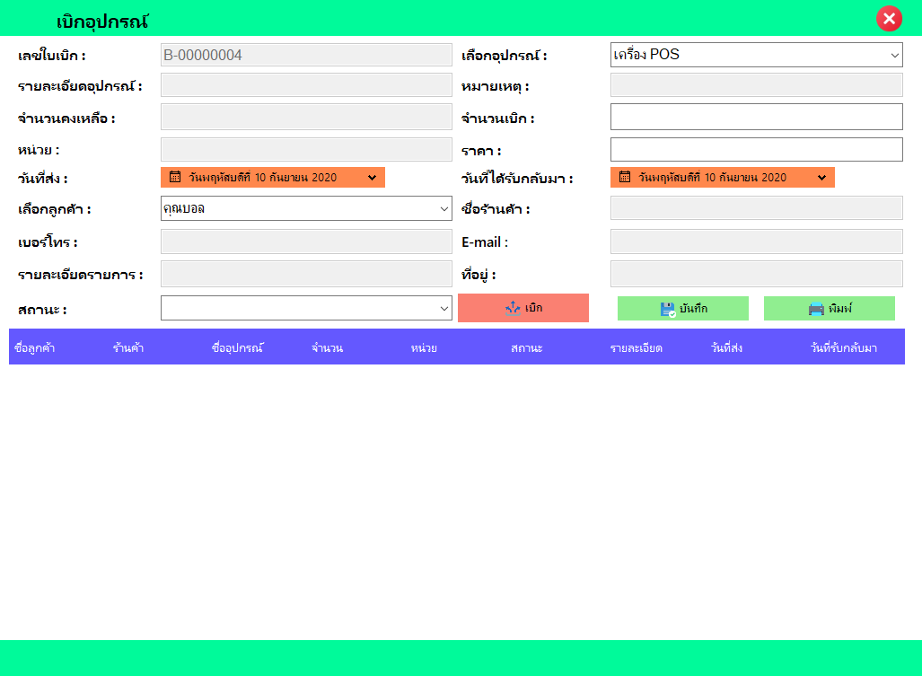

รูปที่ 4.17 หน้าเบิกอุปกรณ์ลูกค้า

เมื่อทำการเบิกข้อมูลเสร็จ ผู้ใช้งานสามารถปริ้นใบเบิกได้ ดังรูปที่ 4.18

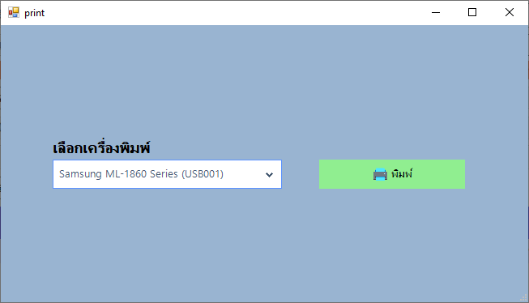

รูปที่ 4.18 หน้าเลือกเครื่องพิมพ์

เมื่อสั่งปริ้นจะได้ใบเบิกอุปกรณ์ ดังรูปที่ 4.19

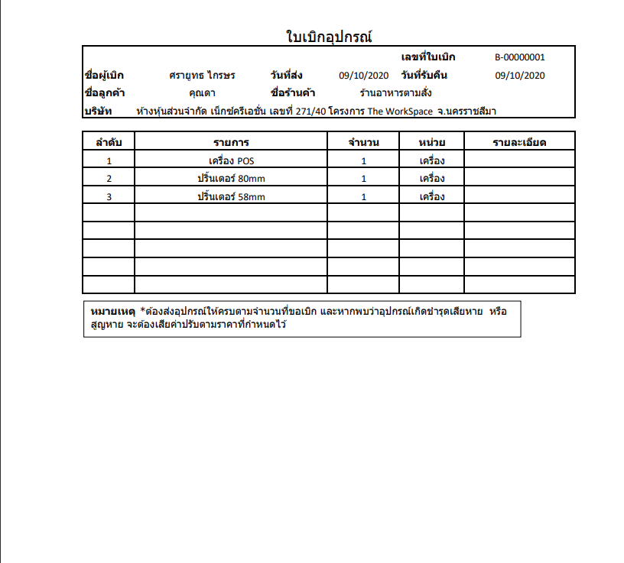

รูปที่ 4.19 ใบเบิกอุปกรณ์

### 4.2.12 การใช้งานหน้า รับคืนอุปกรณ์

หน้ารับคืนอุปกรณ์จะเป็นไว้รับคืนเมื่อลูกค้าส่งอุปกรณ์กลับมาและจำนวนที่รับคืนจะถูกนำไป

บวกกับจำนวนในสต็อก เพื่อเก็บเป็นจำนวนสต็อกใช้งานต่อไป

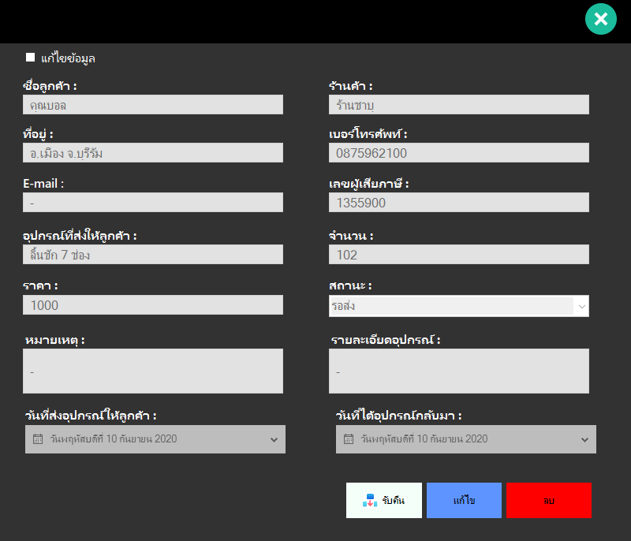

รูปที่ 4.20 หน้ารับคืนอุปกรณ์

### 4.2.13 การใช้งานหน้า Login

-ปุ่ม Login คือ ปุ่มLoginเพื่อเข้าสู่ระบบ

-ปุ่ม Create Account คือ ปุ่มการสมัครสมาชิกเพื่อเข้าสู่ระบบ

หน้า login

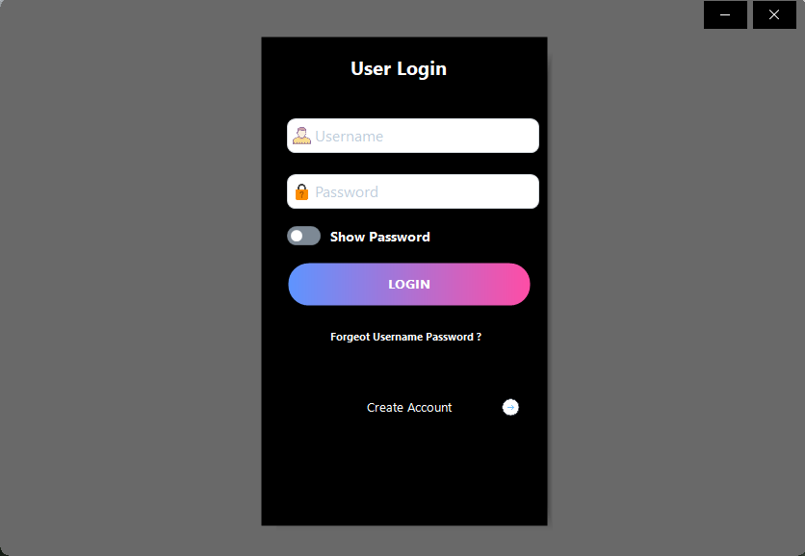

รูปที่ 4.21 หน้า Login

หน้าสมัครสมาชิก

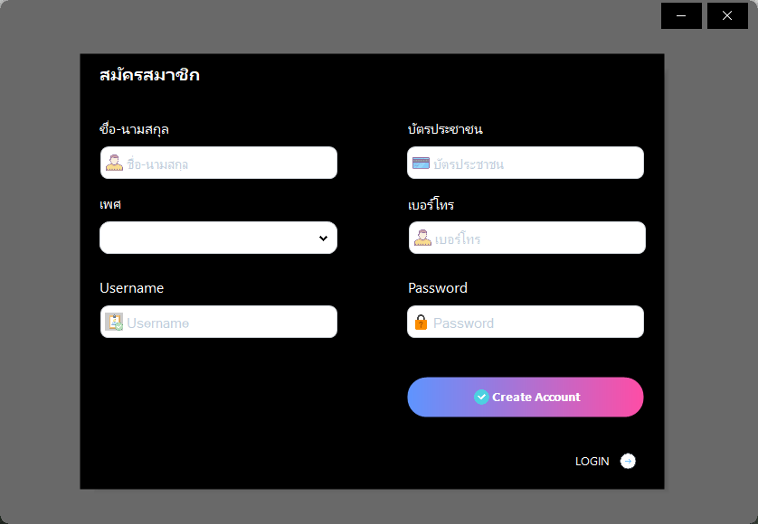

รูปที่ 4.22 หน้าสมัครสมาชิก